**MA176 Modificación interfaz carga de kilometrajes**

**Documentación Pruebas**

# 

# **Control de documento**

### Registro de cambios

31

| **Autor** | **Puesto** | **Versión** | **Fecha Revisión** |
| --- | --- | --- | --- |
| Sanchez Martinez Pedro | Desarrollador SOA | 1.1 | 28 de diciembre de 2023 |
|  |  |  |  |
|  |  |  |  |
|  |  |  |  |
|  |  |  |  |

### Revisión de documento

| **NOMBRE** | **PUESTO** | **FECHA REVISIÓN** |
| --- | --- | --- |
|  |  |  |
|  |  |  |
|  |  |  |

**CONTENIDO**

**Control de documento** 2

**Registro de cambios** 2

**Revisión de documento** 2

Introducción 4

**Objetivo** 4

**Referencias** 4

Pruebas Unitarias 4

**Servicio** 4

Requisitos previos 4

Evidencia del caso de prueba 5

**Carga Excel** 5

**Ejecucion Servicio** 7

# Introducción

### Objetivo

El propósito de este documento es describir las pruebas unitarias de los servicios pertenecientes al dominio GER expuestos en el OSB, SOA dentro del mismo se adjuntarán los mensajes que se enviaran al SOA y al BUS de GER y la respuesta que devolverá el proveedor posterior a la petición.

### Referencias

Estas pruebas estas sujetas a la solicitud aprobada por el cliente del documento

* TSD_MA176 Modificación interfaz carga de kilometrajes

# Pruebas Unitarias

Las pruebas unitarias del servicio de **RecordUnitMetrics,** fueron llevadas a cabo junto con en el ambiente de pruebas con la información de pruebas proporcionadas por los solicitantes del servicio, las cuales consistieron en la ejecución de los servicios.

Los datos empleados vienen especificados en el apartado **Evidencia del caso de prueba**.

Los servicios ejecutados, fueron los siguientes:

### Servicio

RecordUnitMetrics

Endpoint SOAP: <http://ersoaprod02lab-soa-0.snproduccin.vcner.oraclevcn.com:9073/soa-infra/services/DEV/RecordUnitMetrics/recordunitmterics_client_ep?WSDL>

# Requisitos previos

Para la realización de estas pruebas se requiere tener previamente configurado el medidor configurado para medir cambios y tenerlo asignado a la unidad correspondiente a probar.

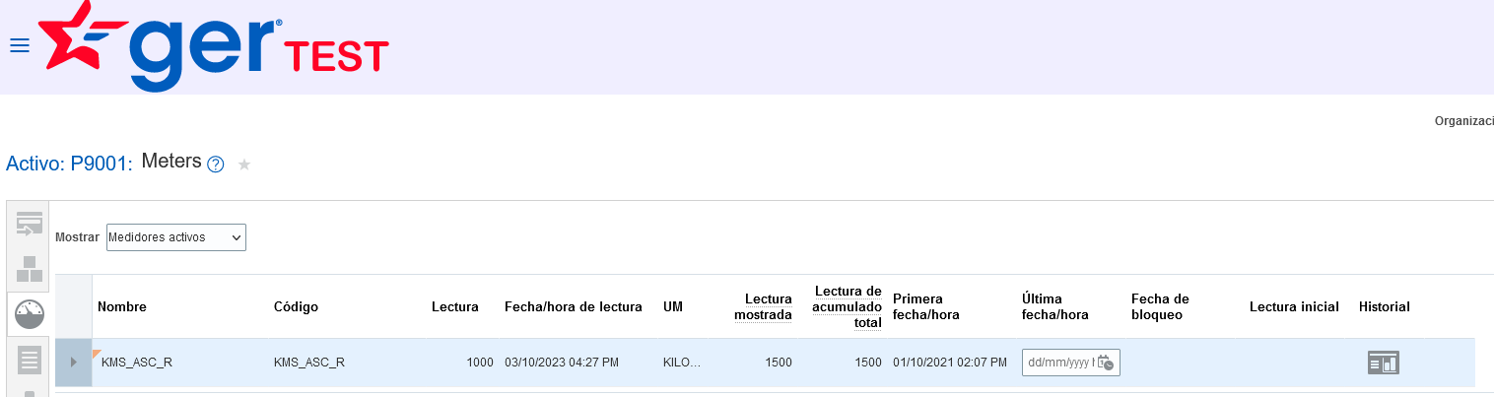

# Evidencia del caso de prueba

### Carga Excel

1. Realizamos la carga de pruebas Excel

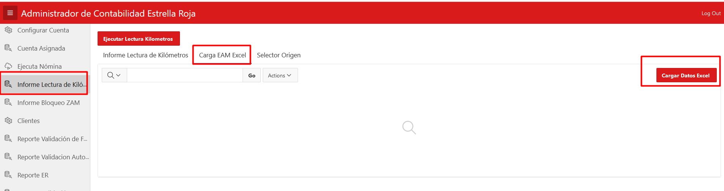



1. Seleccionamos importación por archivo examinamos el archivo a importar y siguiente

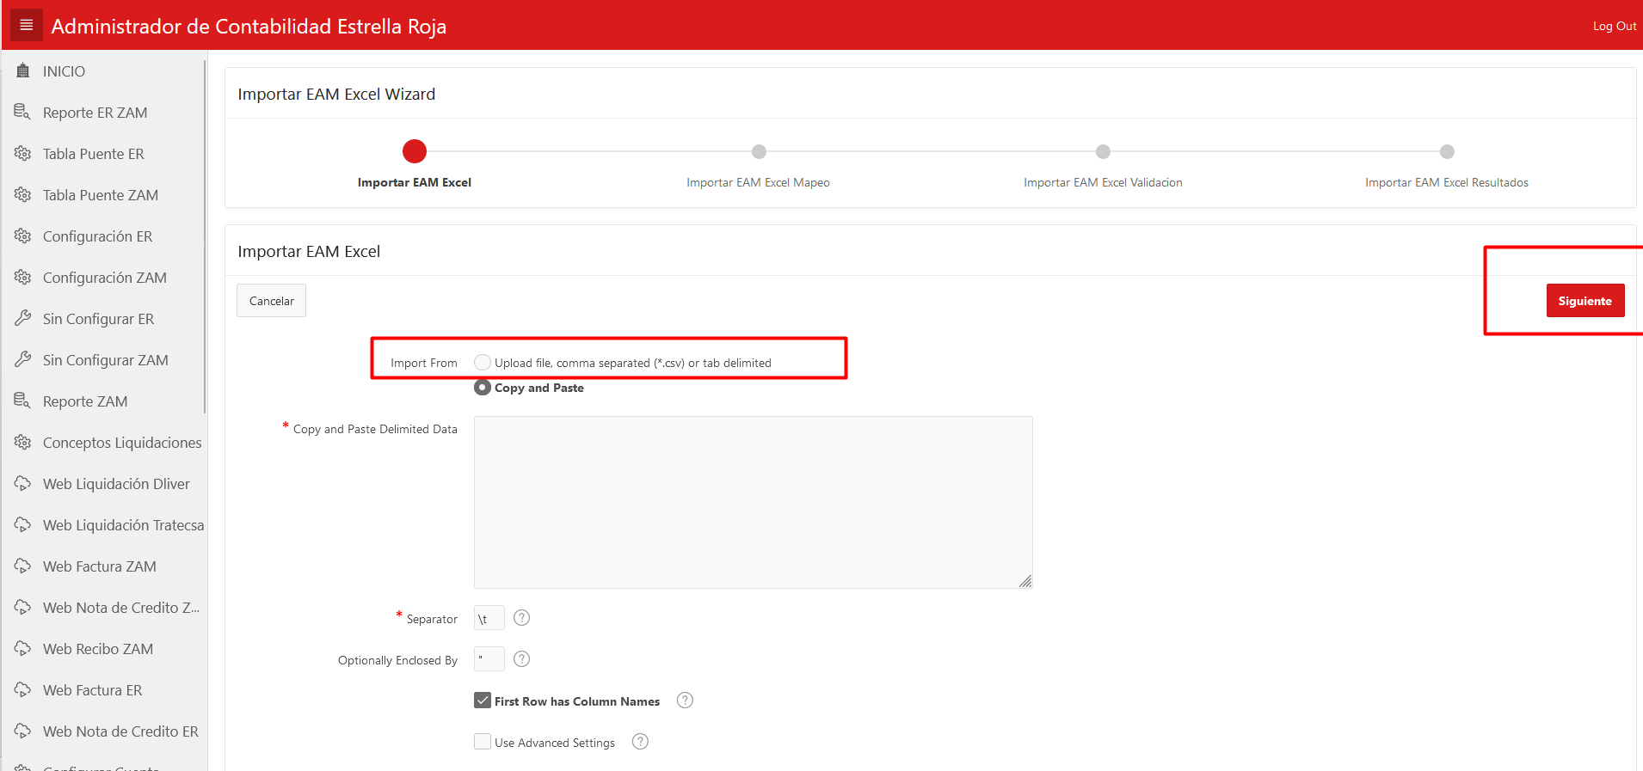

1. Visualizamos que el mapeo correcto de la importación y damos siguiente

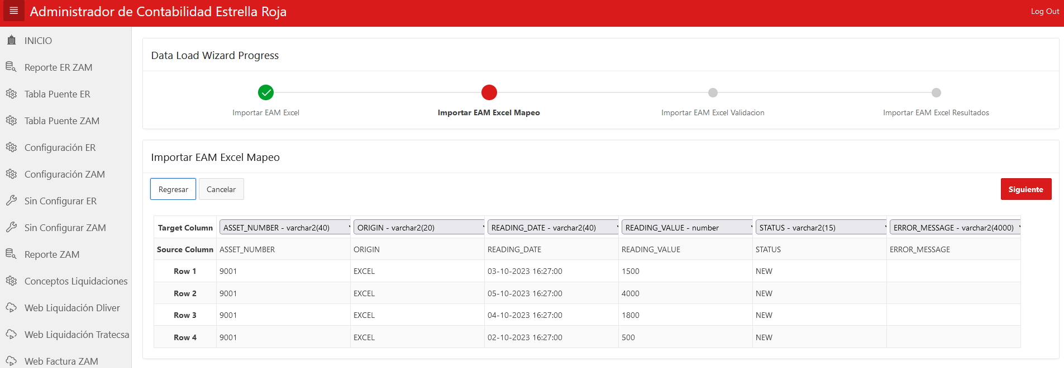

1. Ultima validacion y damos Load Data en la próxima pantalla damos click en terminado.

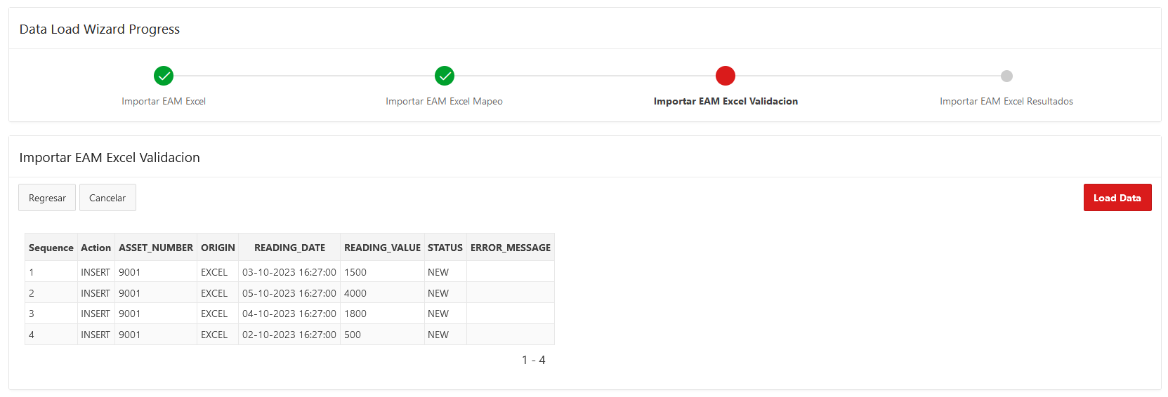

### Ejecucion Servicio

**Request**

<soap:Envelope xmlns:soap="http://schemas.xmlsoap.org/soap/envelope/">

<soap:Body>

<ns1:RecordUnitMetricsRq xmlns:ns1="http://soa.estrellaroja.com.mx/RecordUnitMterics">

<ns1:StartDate>2023-12-01</ns1:StartDate>

<ns1:EndDate>2023-12-09</ns1:EndDate>

<ns1:Origin>Excel</ns1:Origin>

</ns1:RecordUnitMetricsRq>

</soap:Body>

</soap:Envelope>

**Response**

Status 200

Como respuesta por parte del servicio se recibe el correo y se puede visualizar en APEX los estatus.

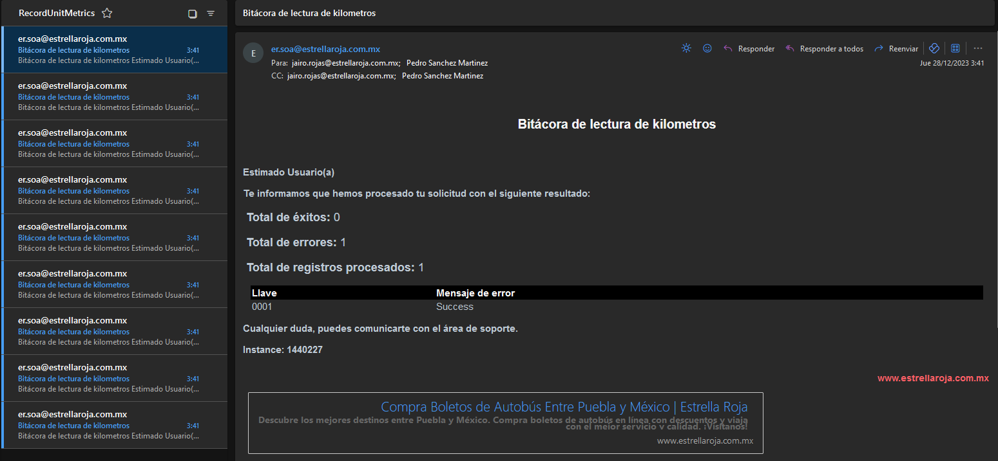

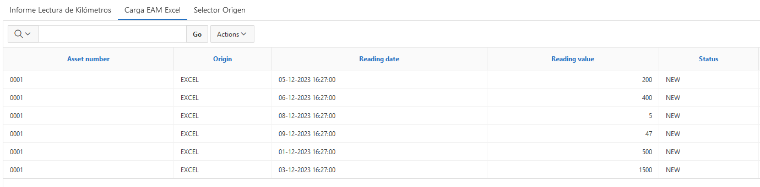

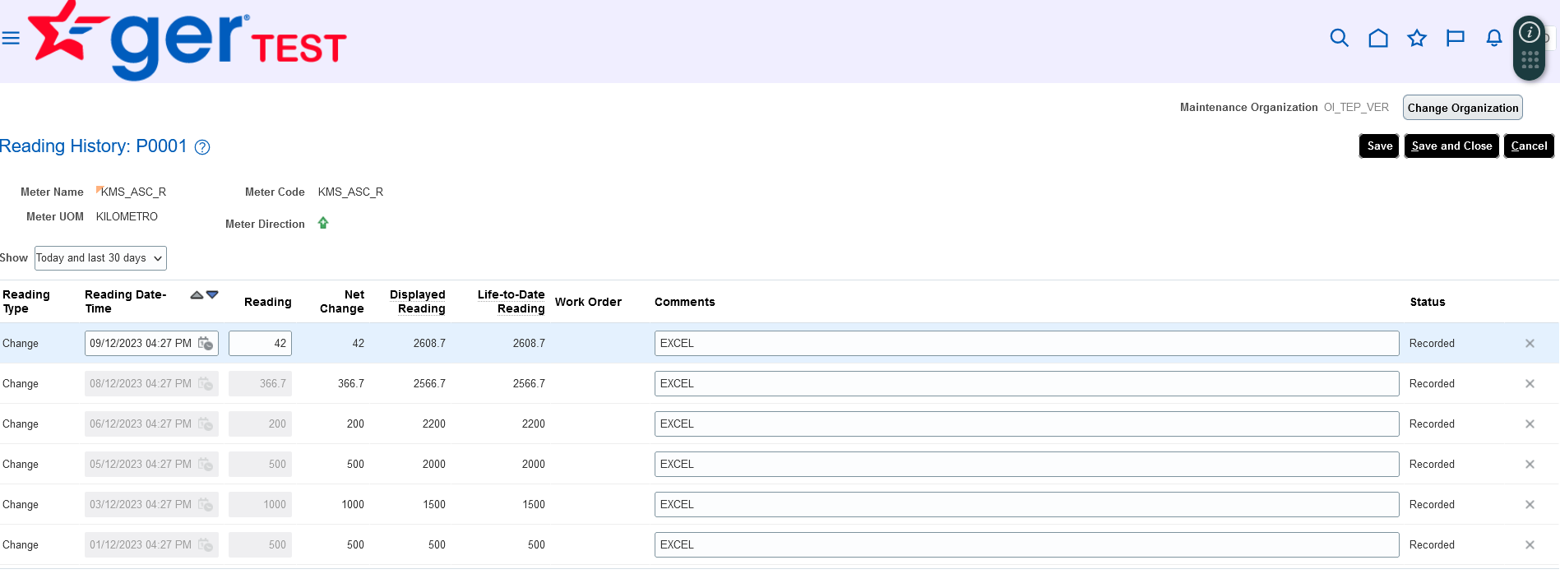

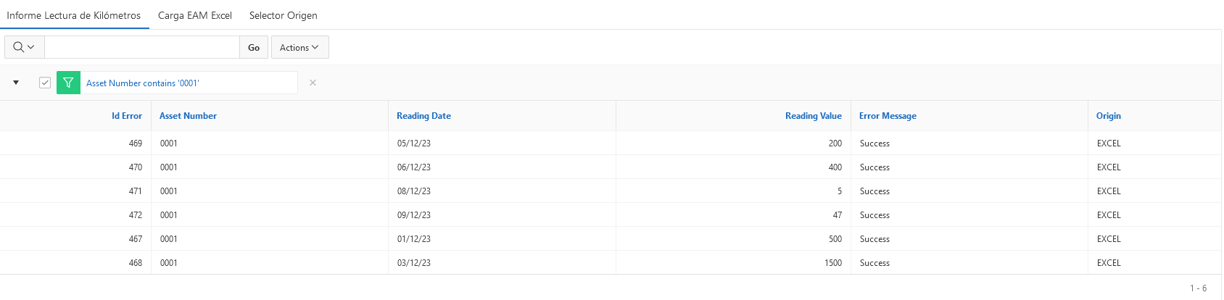

**MA176 Modificación interfaz carga de kilometrajes**

Versión 1.1 diciembre de 2023

Elaborado por: Pedro Sanchez Martinez